
台灣穗高股份有限公司
客製程式設計規格書

程式名稱： | AutoAddBOM
開發語言： | Java
設計作者： | 黃韋仁 (William)
建立日期： | 10/18/2017
版 本： | 1.0

 | 

目錄
目錄 2
1. 程式功能說明 3
2. 程式功能需求 3
3. 程式運行邏輯說明 3
3.1. 程式邏輯 3
3.2. 處理流程 4
4. 系統參數配置說明 4/5
5. 程式規格確認簽署 6

程式功能說明
透過變更單自動將配方料號放至成品料號BOM頁籤中並發行

程式功能需求

配方建置流程簽核完成後，自動依據配方上所註記的成品號碼，將配方自動加入至成品的BOM頁籤中

程式運行邏輯說明

3.1. 程式邏輯
當【C-27配方修改申請流程】變更表單進入【配方整合】站別時將觸發此程式。程式將抓取所有Affected Item裏的的產品號碼名，並替產品開一個新的變更表單，將Affected Item加入產品裏的BOM，更新它的Revision Number，最後將變更表單的workflow自動走到Release站別。若是一切成功，將自動將站別從【配方整合】走到【Release】

處理流程
本程式之處理流程請參照以下表格。
次序 | 流程
1 | 程式進入[配方整合]站別時被觸發
2 | 建立一個在C:/Agile/的一個log file
3 | - 讀取Affected Item  - 讀取Affected Item的產品號
4 | - 新建變更表單  - 將所有產品號加進變更表單
5 | 自動更新產品Revision Number
6 | 發行表單

系統參數配置說明
須開立相關欄位於Part的BOM Table
項次 | 欄位名稱 | 指定使用欄位 | 備註
1 | 原料副產品 | BOM.LIST01
2 | BOM單位 | BOM.LIST02
3 | 比例形態 | BOM.LIST03
4 | BOM數量 | BOM.QUANTITY
5 | 料號 | BOM.ITEM_NUMBER
6 | 序號 | BOM.FIND_NUMBER

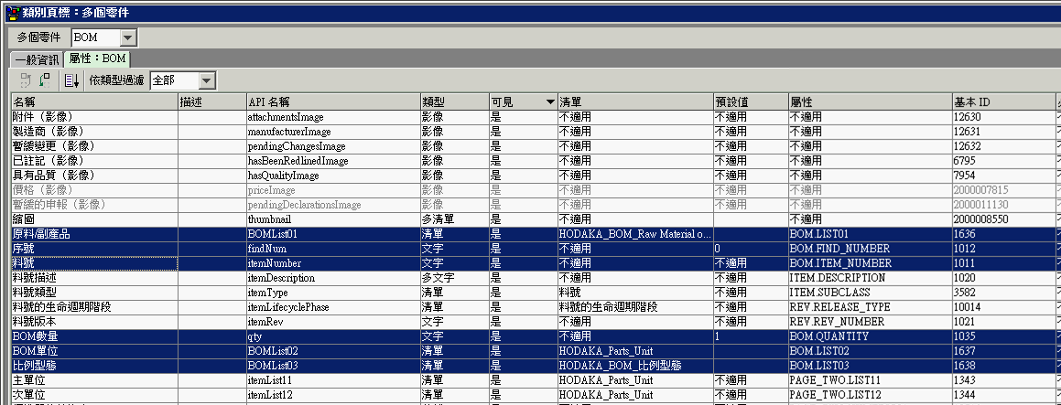
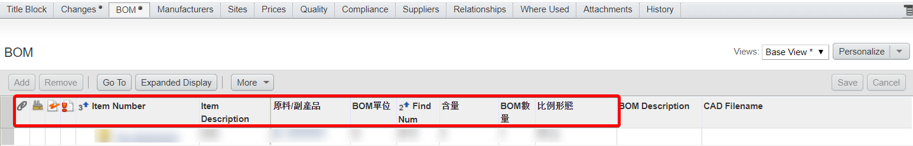

程式規格確認簽署
已確認程式依據楷勵之需求進行規格制訂
安盛資訊股份有限公司 日期

已確認程式規格符合楷勵之作業需求且正確無誤
台灣穗高科技股份有限公司 日期

